Додаток
до рішення виконавчого комітету
Кременчуцької міської ради
Кременчуцького району
Полтавської області

Викопіювання з плану міста М 1:500

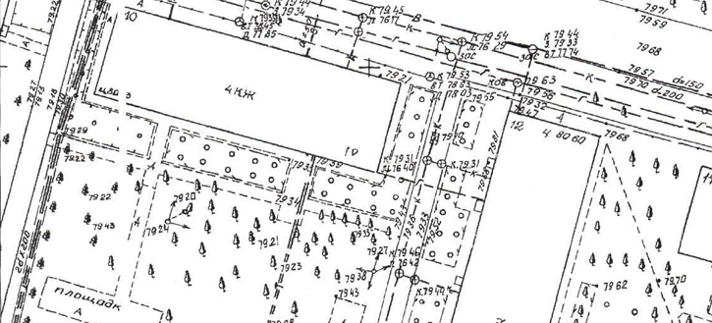

Умовні позначення:

- металоконструкція (паркувальний бар’єр), який розташований в районі будинку № 12 по вул. Національної Гвардії в м. Кременчуці, що підлягає демонтажу та евакуації на підставі акта обстеження та демонтаж і евакуацію рухомого (безхазяйного) майна в місті Кременчуці, щодо якого уповноваженим органом визначено управління контролю за станом благоустрою виконавчого комітету Кременчуцької міської району Кременчуцького району Полтавської області, від 21.05.2026.

Керуючий справами
виконкому міської ради Руслан ШАПОВАЛОВ

Начальник управління контролю за
станом благоустрою виконавчого комітету
Кременчуцької міської ради
Кременчуцького району Полтавської області Володимир ОКУНЬ

Заступник начальника управління земельних ресурсів
виконавчого комітету Кременчуцької міської ради
Кременчуцького району Полтавської області Альона ТРОЦЬКА

Начальник управління містобудування
та архітектури Кременчуцької міської ради
Кременчуцького району Полтавської області Олександра ВОЛОЩЕНКО

